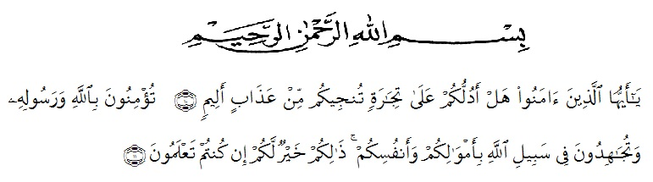
KATA PENGANTAR

Puji dan syukur alhamdulillah Penulis ucapkan kehadirat Allah SWT, karena dengan rahmat dan hidayah yang diberikan-Nya, Skripsi ini dapat diselesaikan, yang merupakan sebagian dari persyaratan bagi mahasiswa yang akan menyelesaikan perkuliahan di perguruan tinggi, sebagai sarana untuk meningkatkan aktivitas serta pola pikir ilmiah dan untuk mencapai gelar Sarjana Pendidikan Program Studi Pendidikan Guru Sekolah Dasar, Universitas Muslim Nusantara. Penulis menyusun ini dengan judul “Pengembangan Bahan Ajar Berbasis Saintifik Pada Tema Panas dan Perpindahannya di Kelas V Sekolah Dasar”.
Dalam menyelesaikan skripsi ini, penulis telah banyak mendapatkan bantuan, bimbangan, dorongan, dan sarana yang baik dari berbagai pihak. Oleh karena itu, pada kesempatkan ini penulis ingin mengucapkan terima kasih yang sebesar-besarnya kepada:
- Bapak H. Hardi Mulyono K. Surbakti, SE, M.AP., selaku Rektor Universitas Muslim Nusantara Al-Washliyah Medan.
- Bapak Dr. Samsul Bahri., selaku Dekan Fakultas Keguruan dan Ilmu Pendidikan Universitas Muslim Nusantara Al-washliyah Medan.
- Ibu Dra. Sukmawarti., M.Pd., selaku Ketua Program Studi Pendidikan Guru Sekolah Dasar dan pembimbing skripsi yang telah meluangkan waktu untuk membimbing, memberikan pengarahan, dan saran kepada penulis sehingga skripsi ini dapat terselesaikan.
- Bapak Sujarwo, S.Pd., M.Pd., selaku dosen penguji I dan ibu Dara Fitrah Dwi, S.Pd., M.Pd., selaku dosen penguji II yang telah banyak meluangkan waktu serta memberikan bimbingan dan pengarahan untuk memperbaiki skripsi ini sampai terselesaikan.
- Bapak/Ibu dosen dan para pegawai di lingkungan Universitas Muslim Nusantara Al-Washliyah Medan.
- Kepada kedua orang tua saya bapak Sugiman dan ibu Sukma Julia, terima kasih telah membimbing, mendoakan serta bekerja keras untuk memberi kesempatan penulis meraih pendidikan setinggi-tingginya. Gelar sarjana ini penulis persembahkan untuk kalian.
- Kakak tersayang Rima Ariani, S.Pd., serta kedua adik saya Tia dan Utari, terima kasih untuk canda tawa yang kalian beri selama penyelesaian skripsi ini. Terima kasih telah membuat warna dalam kehangatan keluarga.
- Kawan seperjuangan di kala suka dan duka selama perkuliahan, Vika, Sasa, Fai, Dewi, Citra, Riska, Ami, dan Tika. Terima kasih atas keceriaan selama ini, terima kasih sudah menjadi teman yang sering membantu penulis. Semoga kelak kita bertemu kembali dengan kabar kesuksesan masing-masing.
- Zulva, Hanim, dan Julia selaku teman seperjuangan dalam penyelesaian skripsi ini, terima kasih atas segala masukan dan dorongan. Dan seluruh teman-teman angkatan 2018 H, terima kasih banyak untuk 4 tahun yang kita lalui. Suka dan duka selama masa perkuliahan, terima kasih atas keceriaan yang selalu terkenang di 2018 H.
Akhirnya penulis mengharapkan semoga skripsi ini bermanfaat bagi kita semua dan bagi kemajuan pendidikan. Semoga allah swt selalu melimpahkan rahmat dan karunia nya kepada kita semua. Amin.

Medan, Maret 2022
Penulis,
DINDA ASTRI
NPM: 181434175

